**Panduan Manajemen Website**



**Wipin – Solusi Digital untuk Bisnis Anda**

Terima kasih telah mempercayakan pembuatan website Anda kepada WIPIN! 🎉 Kami senang bisa menjadi bagian dari perjalanan digital bisnis Anda. Sebagai bentuk dukungan, kami menyediakan panduan ini untuk membantu Anda mengelola dan mengoptimalkan website dengan mudah. Jika ada pertanyaan atau kendala, tim kami siap membantu.



Daftar Isi

Akses Wordpress (Manajemen Website) 3

Manajemen Artikel 4

1. Login Wordpress 4

2. Pergi ke sidebar menu posts 4

3. Menambahkan Postingan 5

4. Penjelasan Tools Text Editor 6

5. Mengubah Dan Menghapus Postingan 6

Manajemen Produk 7

1. Login Wordpress 7

2. Pergi ke sidebar menu produk 7

3. Menambahkan Produk 8

4. Penjelasan Tools Text Editor 9

5. Mengubah Dan Menghapus Produk 9

Manajemen Halaman Website 10

Akses Akun Gmail 14

Akses Email Domain 14

1. Cara Manage Akun Domain Via Webmail 14

2. Cara Manage Email Domain Via Gmail 15

Akses Google analytics 17

Cara Tingkatkan Trafik Website 17

Cara Akses Hosting (Optional) 18

Readme 18

Penutup 19

# **Akses Wordpress (Manajemen Website)**

**Akses Login** : <https://namadomain.com/wp-admin/>

**Username:** nama

**Password:** WP_nama123;

untuk mengganti password pergi ke sidebar menu users lalu arahkan cursor ke username dan pilih edit

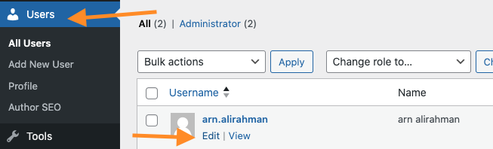

Jika sudah akan muncul halaman baru scroll ke bawah hingga menemukan bagian Account Management tekan set new password untuk mengganti password jika sudah tekan tombol update.

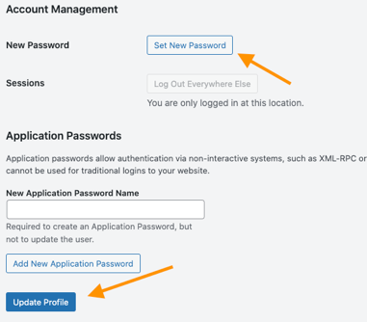

* akses wordpress digunakan untuk management website jika ingin merubah, menambahkan atau menghapus bagian konten/isi website dibutuhkan keahlian khusus jadi bersifat optional jika tidak dapat mengakibatkan kerusakan pada website.

# **Manajemen Artikel**

## **Login Wordpress**

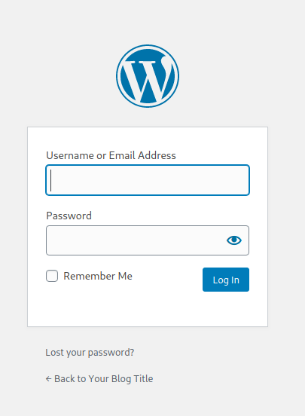Bisa diakses pada link berikut : namadomain.com/wp-admin

Lalu masukan username dan password yang sudah diberikan admin wipin

## **Pergi ke sidebar menu posts**

pada menu ini dapat melihat,membuat,menghapus,mengedit postingan

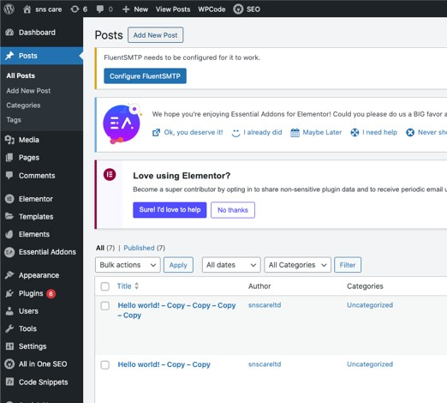

## **Menambahkan Postingan**

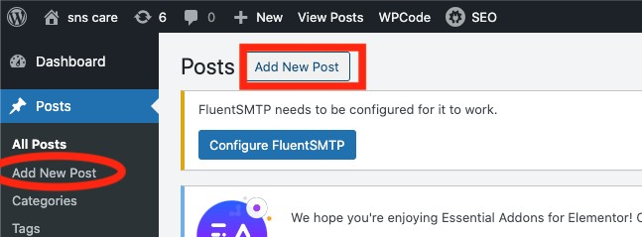Langkah awal untuk membuat postingan, dapat klik menu **add new post**

Selanjutnya akan diarahkan ke halaman seperti gambar dibawah ini :

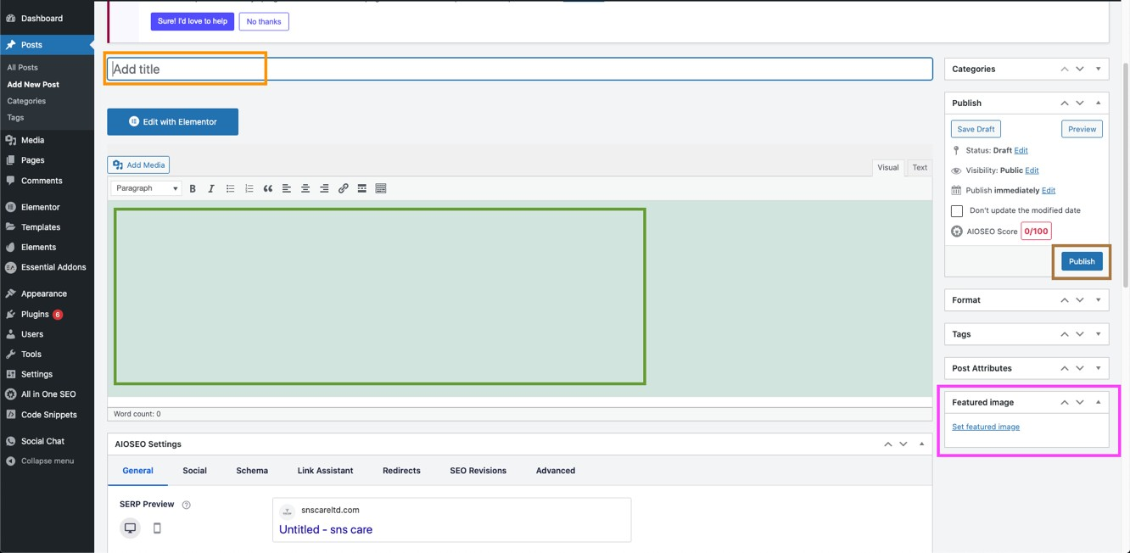

Untuk membuat posts artikel lakukan 5 langkah dibawah ini :

* + 1. **KUNING** : Input Untuk Menambahkan Judul artikel
    2. **HIJAU** : Text Editor Untuk Menambahkan Deskripsi / Isi Artikel
    3. **MERAH** : Tools Text Editor Untuk Memberikan Gambar di Dalam Artikel dan memberikan style text seperti Link atau Heading H1,H2,H3. Penjelasan Lebih Lengkap Bisa Lihat Pada Penjelasan Tools Text Editor
    4. **PINK** : Link Untuk Upload Gambar Utama Artikel
    5. **COKLAT** : Tombol Untuk Publish Artikel

## **Penjelasan Tools Text Editor**

Fungsi tools text editor hampir sama seperti ketika membuat dokumen menggunakan word, berikut adalah penjelasan lebih lengkap :

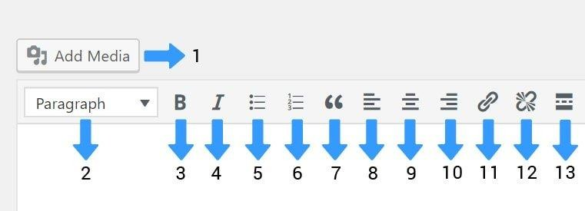

* + - 1. **Add Media** = Menambahkan foto didalam deskripsi artikel
      2. **Formatting style** = Mengatur style sebuahtext ( pharagraph, h1, h2, h3, h4, h5, h6, preformatted )
      3. **Bold** = Membuat huruf cetak tebal
      4. **Italic** = Membuat huruf miring
      5. **Bulleted List** = Mengurutkan baris menggunakan simbol
      6. **Numbered List** = Mengurutkan baris menggunakan angka
      7. **Blockquote** = Membuat kutipan
      8. **Align left** = Membuat text rata kiri
      9. **Align center** = Membuat text rata tengah
      10. **Align right** = Membuat text rata kanan
      11. **Insert/edit link** = Menambahkan atau mengubah link
      12. **Remove link** = Menghapus link
      13. **Insert readmore tag** = Menambah tag readmore

## **Mengubah Dan Menghapus Postingan**

Untuk mengubah dan menghapus postingan dapat anda dapat kembali ke menu posts yang menampilkan list semua posts, seperti pada gambar dibawah ini :

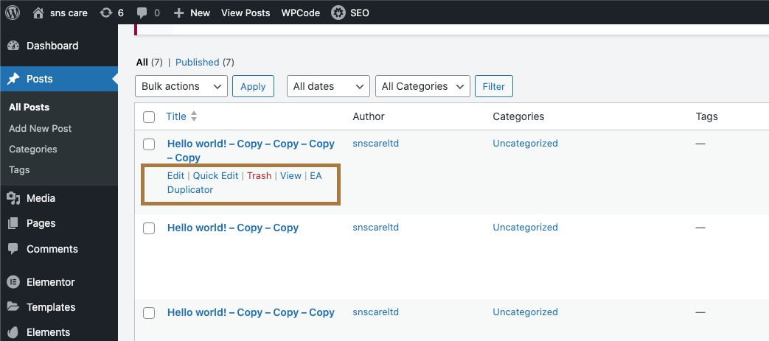

Untuk mengubah judul,deskripsi atau gambar postingan artikel dapat hover(arahkan cursor) ke salah satu list postingan lalu klik **Edit/Judul Artikel** selanjutnya akan diberikan tampilan yang sama seperti pada saat menambahkan postingan artikel, bisa mengubah judul/isi artikel/gambar utama artikel jika sudah jangan lupa untuk klik tombol **Update** untuk menyimpan perubahan**.**

Selanjutnya jika postingan artikel tidak diperlukan bisa menghapusnya, untuk menghapus postingan dapat klik **Trash.**

# **Manajemen Produk**

## **Login Wordpress**

Bisa diakses pada link berikut : namadomain.com/wp-admin

Lalu masukan username dan password yang sudah diberikan admin wipin

## **Pergi ke sidebar menu produk**

pada menu ini dapat melihat,membuat,menghapus,mengedit produk

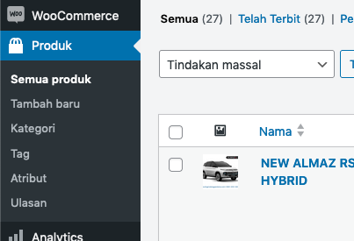

## **Menambahkan Produk**

Langkah awal menambahkan produk, anda dapat klik menu **Tambah baru/Add New**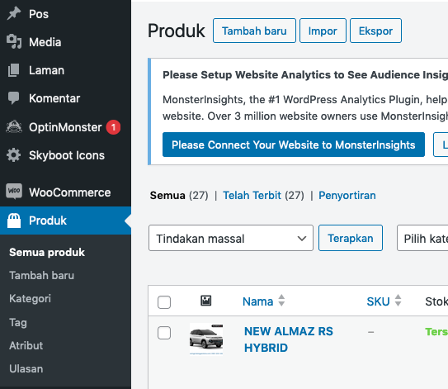

Selanjutnya akan diarahkan ke halaman seperti gambar dibawah ini :

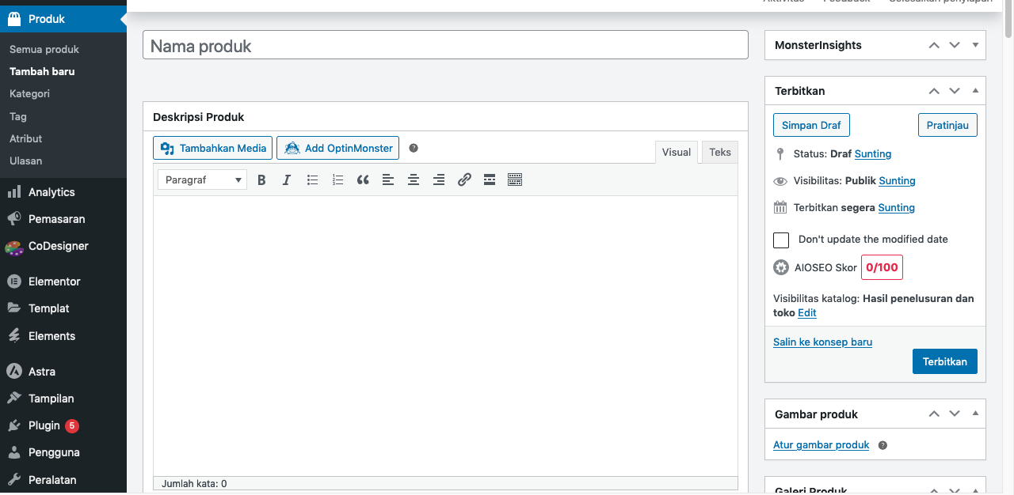

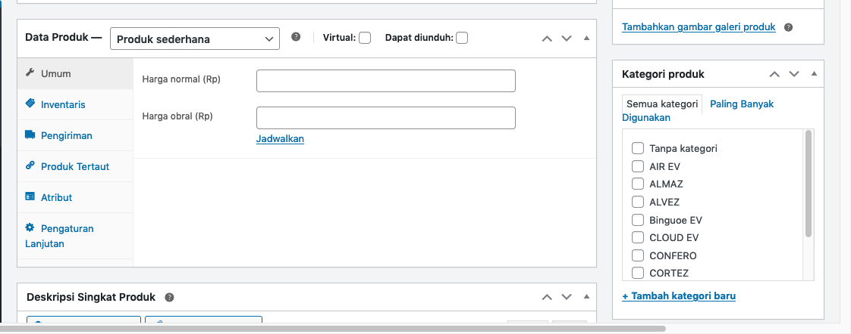

Untuk membuat produk lakukan 5 langkah dibawah ini :

* + 1. **KUNING** : Input Untuk Menambahkan Nama Produk
    2. **HIJAU** : Text Editor Untuk Menambahkan Deskripsi Produk
    3. **MERAH** : Tools Text Editor Untuk Memberikan Gambar di Dalam Artikel dan memberikan style text seperti Link atau Heading H1,H2,H3. Penjelasan Lebih Lengkap Bisa Lihat Pada Penjelasan Tools Text Editor
    4. **PINK** : Link Untuk Upload Gambar Utama Produk
    5. **Hitam** : Untuk Memberikan Harga Produk
    6. **COKLAT** : Tombol Untuk Publish Produk

## **Penjelasan Tools Text Editor**

Fungsi tools text editor hampir sama seperti ketika membuat dokumen menggunakan word, berikut adalah penjelasan lebih lengkap :



* + - 1. **Add Media** = Menambahkan foto pada deskripsi produk
      2. **Formatting style** = Mengatur style sebuah text ( pharagraph, h1, h2, h3, h4, h5, h6, preformatted )
      3. **Bold** = Membuat huruf cetak tebal
      4. **Italic** = Membuat huruf miring
      5. **Bulleted List** = Mengurutkan baris menggunakan simbol
      6. **Numbered List** = Mengurutkan baris menggunakan angka
      7. **Blockquote** = Membuat kutipan
      8. **Align left** = Membuat text rata kiri
      9. **Align center** = Membuat text rata tengah
      10. **Align right** = Membuat text rata kanan
      11. **Insert/edit link** = Menambahkan atau mengubah link
      12. **Remove link** = Menghapus link
      13. **Insert readmore tag** = Menambah tag readmore

## **Mengubah Dan Menghapus Produk**

Untuk mengubah dan menghapus produk anda dapat kembali ke menu produk yang menampilkan list semua produk, seperti pada gambar dibawah ini :

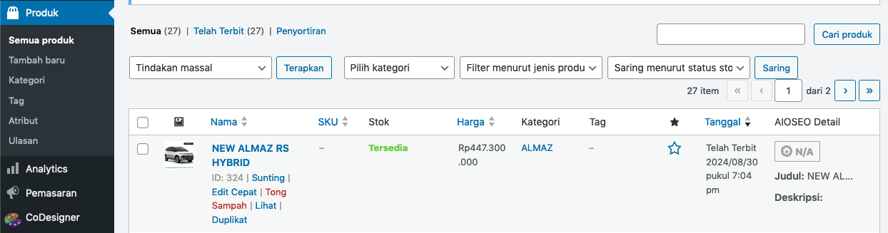

Untuk mengubah judul,deskripsi,harga atau gambar produk dapat hover(arahkan cursor) ke salah satu list produk yang sudah ditambahkan lalu anda bisa klik teks **Edit** atau bisa juga klik **Judul Produk** selanjutnya akan diberikan tampilan yang sama seperti pada saat menambahkan produk, sekarang anda bisa mengubah judul,harga,isi produk. jika sudah jangan lupa untuk klik tombol **Update** untuk menyimpan perubahan**.**

Selanjutnya jika produk tidak diperlukan anda bisa menghapusnya, untuk menghapus postingan dapat klik **Trash/Sampah** yang terdapat pada list produk**.**

# **Manajemen Halaman Website**

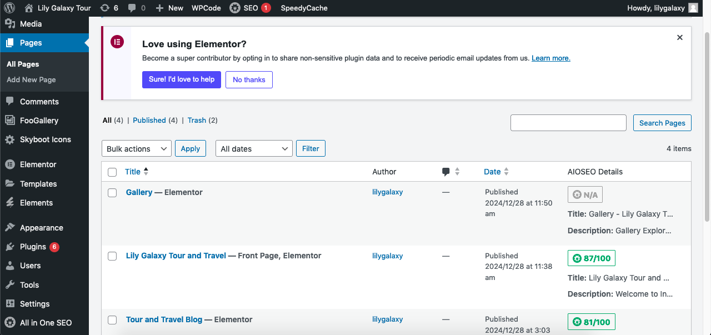

Untuk manage halaman website anda bisa pergi ke menu pages dan terdapat list beberapa halaman yang sudah dibuat, anda bisa arahkan cursor ke list halaman yang mau dirubah contohnya disini saya ingin mengubah halaman depan website yang terdapat tulisan front page.  
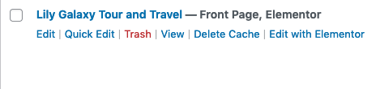

Jika cursor sudah diarahkan ke halaman yang ingin dirubah akan muncul teks edit with elementor, klik teks edit with elementor

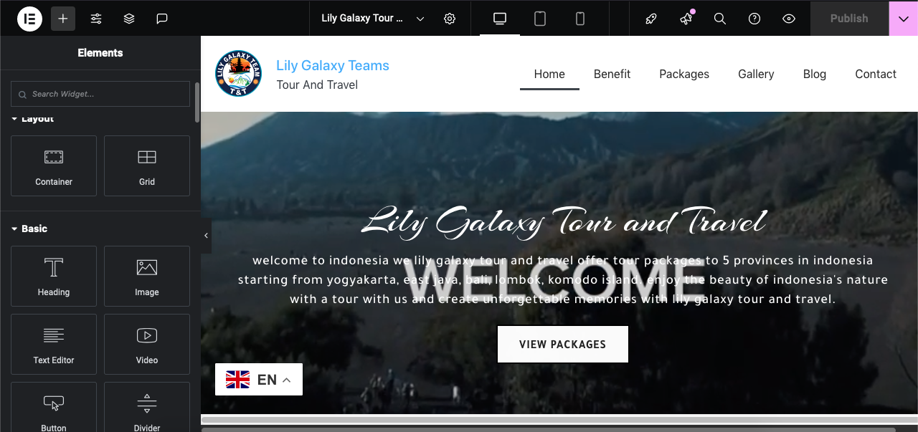

Pada tampilan diatas merupakan tampilan elementor untuk mengubah tampilan website memerlukan keahlian elementor yang bisa anda pelajari di berbagai platform online contohnya youtube <https://youtu.be/08hA57gw2x4?si=6r3O7owcgvZlkzNp> pada guidebook ini hanya memberikan cara untuk mengupdate teks seperti title, pricelist, paket member dll(diharap untuk berhati hati dalam mengubah karena dapat mengakibatkan kerusakan pada tampilan website jika belum belajar elementor, jika website diperlukan hanya mengubah informasi 1 kali dalam jangka waktu yang lama anda bisa minta bantuan kepada tim wipin, namun jika ingin merubah informasi setiap saat kami sarankan untuk belajar elementor terlebih dahulu).

**contoh 1**  
sekarang kita coba merubah tampilan teks, bisa dilihat pada gambar dibawah ini:

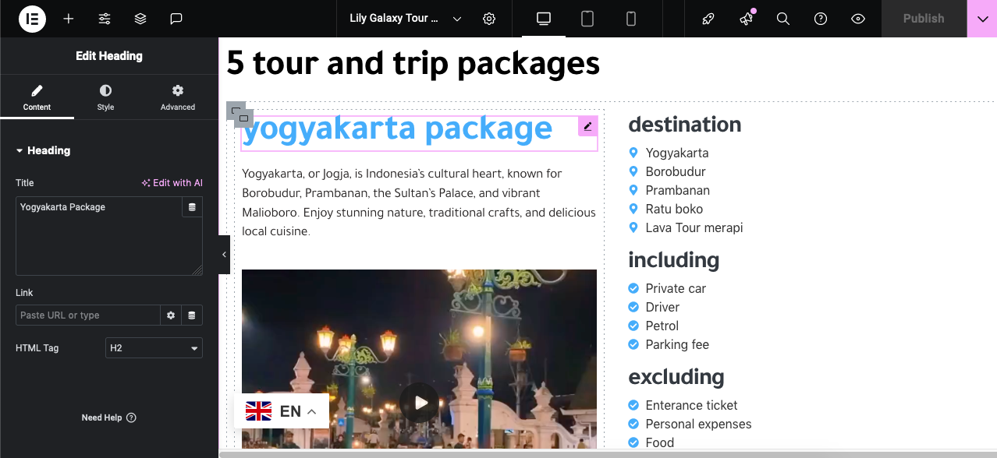

Pada gambar sebelumnya kita bisa scroll kebawah dan contoh pertama kita rubah teks title, untuk merubahnya klik teks yang ingin dirubah dan otomatis sidebar sebelah kiri akan berubah dan anda bisa mengganti titlenya seperti pada gambar dibawah ini:

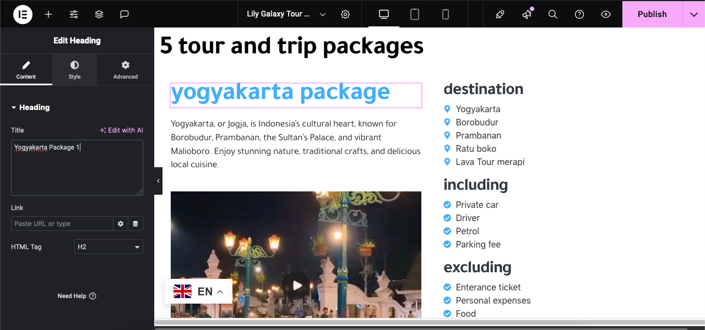

Jika sudah diubah anda bisa klik publish untuk menyimpan perubahan.

**Contoh 2**  
contoh berikutnya adalah teks list, bisa anda lihat pada gambar dibawah ini:  
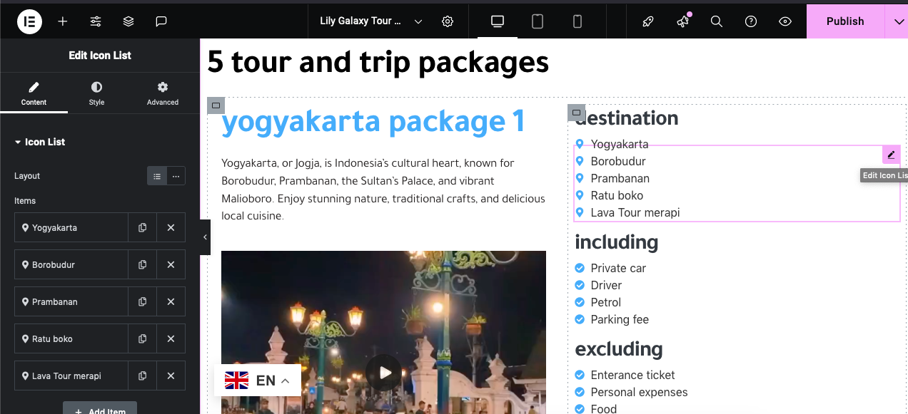

Seperti cara merubah teks sebelumnya anda tinggal klik bagian list yang mau dirubah dan otomatis sidebar sebelah kiri akan merubah, anda bisa klik salah satu item list yang ingin diubah misalnya disini kita coba rubah Yogyakarta menjadi Surabaya :  
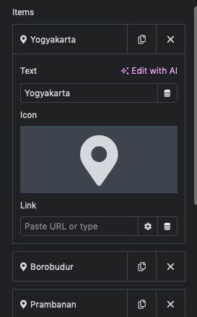 **>** 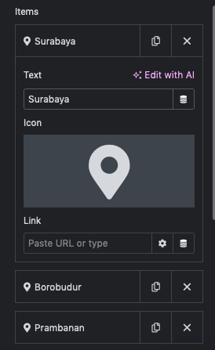

Jika sudah dirubah anda bisa klik publish untuk menyimpan perubahan seperti pada **contoh 1**.

# **Akses Akun Gmail**

Anda dapat mengganti password akun gmail yang kami berikan, akun gmail ini untuk akses google analytics dan akses hosting login by google gmail.

Berikut adalah informasi akun gmail :

**Email** : nama@gmail.com

**Password** : MAIL_nama123;

*akun gmail digunakan untuk akses login google analytics dan hosting website.

# **Akses Email Domain**

Terdapat 2 cara untuk akses email domain, yaitu **via webmail** dan **via gmail**, penjelasan lebih lengkap bisa anda baca informasi berikut ini:

## **1. Cara Manage Akun Domain Via Webmail**

Kelelebihan via webmail yaitu mengirim dan menerima pesan email domain lebih cepat, namun tidak mendapatkan notifikasi email masuk jika diakses menggunakan handphone, selengkapnya dapat anda baca penjelasan dibawah ini :

1. **Akses Email Domain**

Silahkan akses : <https://nama.com/webmail/>

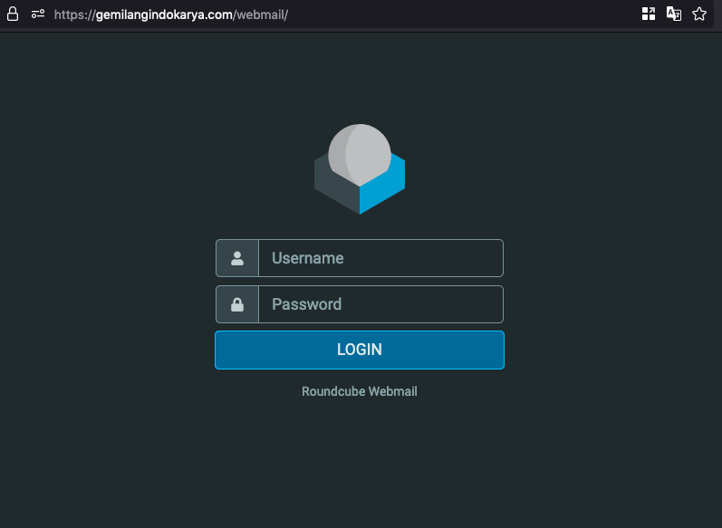

kami sudah buatkan 1 email anda bisa menggunakan sesuai dengan kebutuhan, dengan akses login sebagai berikut :

**Email** : contact@nama.com

**Password** : MAIL_imc123;

1. **Tampilan webmail**

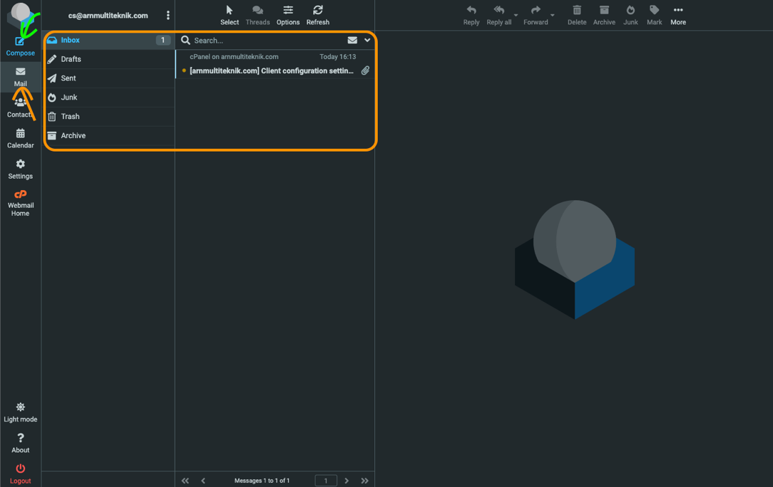

1. **Panah Hijau** : menu compose digunakan untuk mengirim pesan email
2. **Panah Orange** : Menu Mail memiliki sub menu inbox(1),sent(2),trash(3) dll  
   berisikan informasi pesan email yang masuk(1), pesan email yang berhasil terkirim(2), dan pesan email yang terhapus(3)
3. **Cara Ubah Password Email Domain**

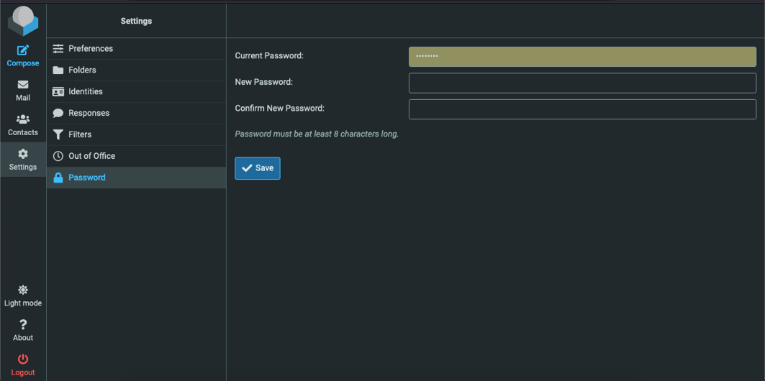

Untuk mengubah password pergi ke menu settings>password dan ubah password.

## **2. Cara Manage Email Domain Via Gmail**

Kelelebihan via gmail mendapatkan notifikasi email masuk jika diakses menggunakan handphone namun untuk mengirim dan menerima pesan email domain sedikit lebih lambat dibanding via webmail, jadi ketika mengirim pesan menggunakan email lain ke email domain anda pesan tersebut akan tampil lebih cepat ke webmail.

Pada akun gmail [**nama@gmail.com**](mailto:nama@gmail.com)sudah kami tautkan dengan email domain, untuk cara mengakses email domain dapat dilihat pada penjelasan dibawah ini:

* Menerima Email

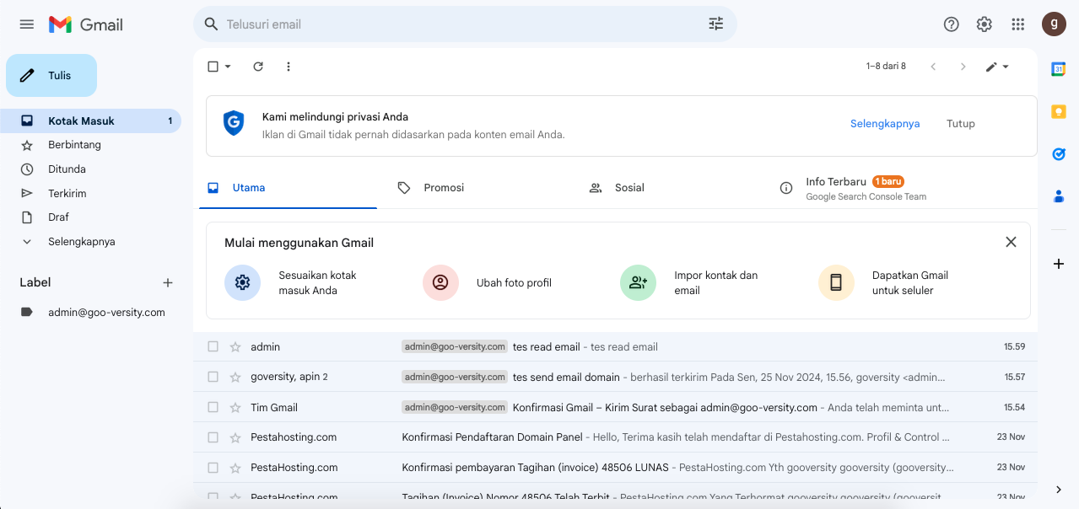

Panah Biru : Menu inbox berisi informasi email yang diterima dari akun gmail dan email domain anda   
Panah Hijau : Anda dapat memfilter informasi email yang diterima dengan cara klik salah satu email domain.

* Mengirim Email

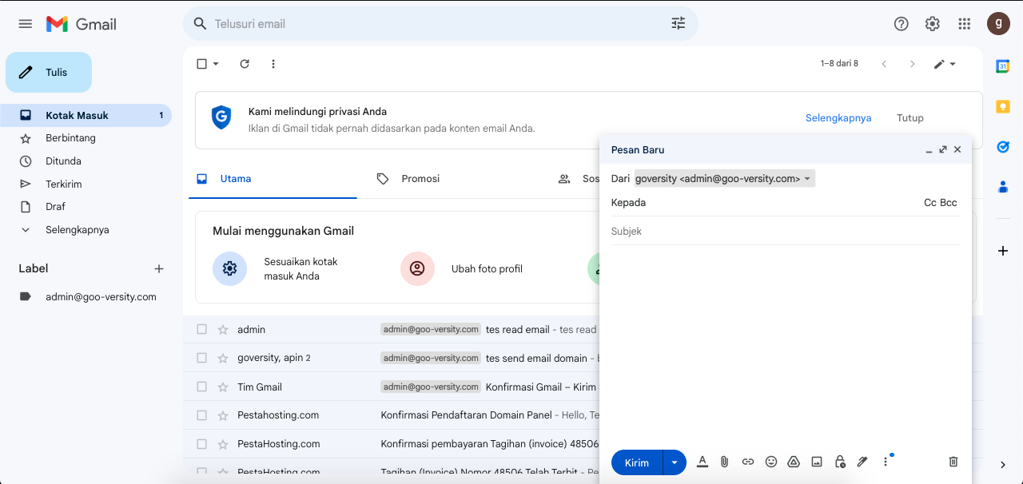

Untuk mengirim email anda dapat klik tombol utama “Tulis” lalu akan muncul tampilan box untuk mengirim pesan email.

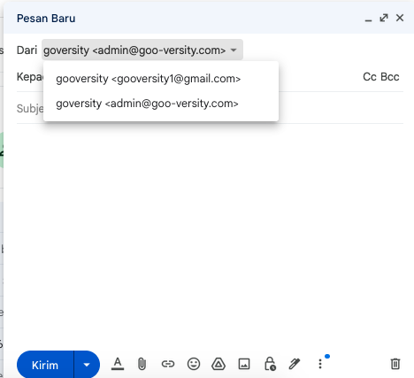

Sebelum mengirim pesan email anda dapat klik “from email/Dari” dan pilih email domain yang ingin anda gunakan untuk mengirim pesan email, dan jika sudah anda dapat mengisi subject dan deskripsi pesan email seperti mengirim email pada umumnya.

# **Akses Google analytics**

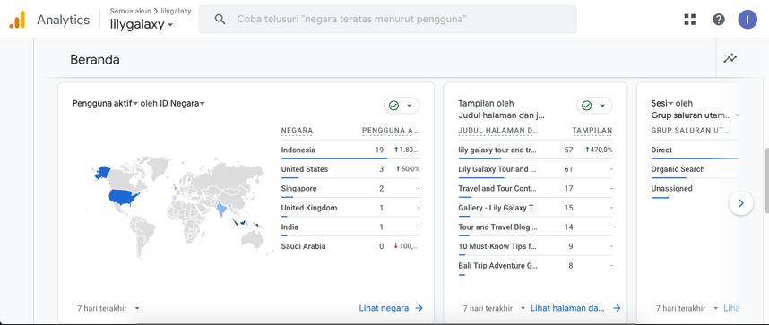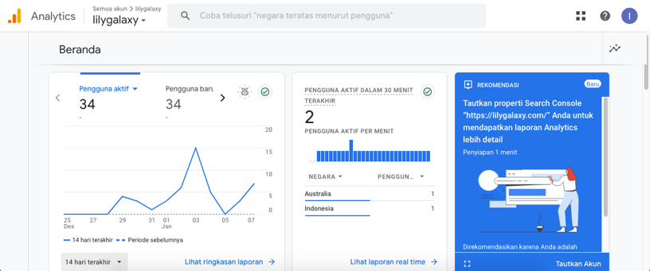

Untuk melihat traffic website anda bisa mengunjungi link berikut : [https://analytics.google.com](https://analytics.google.coma) pastikan anda login sebagai email **nama@gmail.com**

## **Cara Tingkatkan Trafik Website**

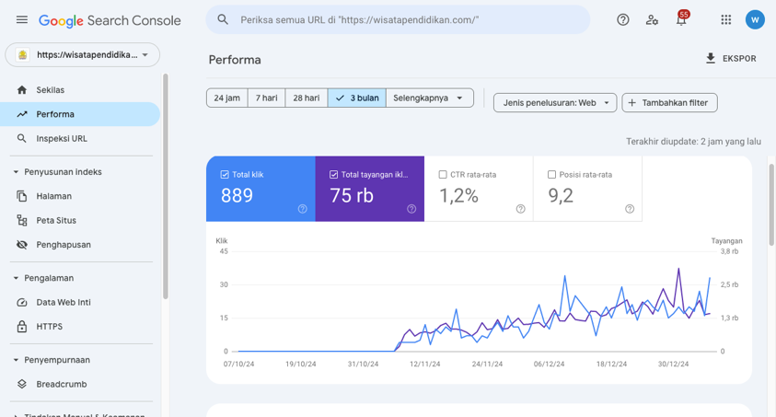

Meningkatkan traffic website membutuhkan waktu dan konsistensi, biasanya minimal 3 bulan untuk menjadi prioritas google dibanding dengan competitor lainnya. Salah satu cara efektif adalah dengan rutin menambahkan artikel berkualitas ke dalam website Anda. Anda bisa menulis artikel sendiri dan memperlajari seo atau bekerja sama dengan seorang SEO Specialist atau Copywriter.

Namun, Anda tidak perlu repot atau mengeluarkan biaya besar untuk membangun tim internal. Dengan layanan SEO kami, Anda akan mendapatkan solusi komprehensif yang mencakup:

1. **Penambahan 3 artikel berkualitas** **setiap minggu** untuk meningkatkan visibilitas website anda agar dianggap aktif terus oleh google dan menjangkau keyword yang relevan dengan tema website anda.
2. **Google Ads senilai Rp 500.000/bulan**, untuk menjangkau audiens yang lebih luas.
3. **Backlink berkualitas senilai Rp 500.000/bulan**, backlink merupakan iklan dengan memanfaatkan website terkenal yang sudah mempunyai jutaan visitor untuk mempromosikan website.

Semua strategi ini dikelola oleh tim ahli kami, sehingga Anda dapat sepenuhnya fokus pada pengembangan bisnis tanpa repot mengurus SEO. Layanan kami tawarkan dengan harga UMR terkecil di indonesia, yaitu Rp 2.000.000 (diluar biaya iklan sebesar Rp 1.000.000) /bulan.

Mari wujudkan website yang ramai pengunjung dan mendukung perkembangan bisnis Anda bersama kami!

# **Cara Akses Hosting (Optional)**

<https://klien.pestahosting.com/>

hosting digunakan untuk menyimpan data website, anda dapat login melalui link diatas dan login by google menggunakan akun gmail **nama@gmail.com**

* akses pada hosting bersifat optional diperlukan keahlian khusus jika tidak dapat mengakibatkan kerusakan pada website

# **Readme**

Website telah kami **optimasi SEO** dengan keyword “nama” agar muncul di google search engine, dikarenakan website masih baru memerlukan waktu **1 minggu** hingga lebih(tergantung banyaknya user yang mengunjungi website), jadi google butuh crawl/pengenalan website melalui visitor ketika mengujungi website dan menjelajahi menu/halaman website. untuk mencari visitor bisa share link website melalui media sosial. yang mana semakin banyak visitor semakin mudah google search engine mengenali dan bisa bersaing dengan website lain yang lebih dulu menggunakan keyword yang sama.

# **Penutup**

Terimkasih telah bekerja sama dengan wipin, kami berharap melalui guide book ini anda dapat mengoptimalkan penggunaan, jika ada pertanyaan atau bantuan silahkan hubungi admin wipin.